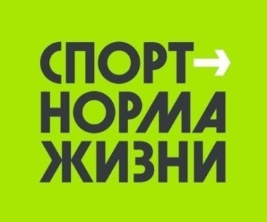

Описательный отчет за май 2023
3 мая, прошло Физкультурное мероприятие, посвященное Дню Победы. Место проведения: г. Северск, МБОУ «СОШ №88 им. А. Кочева и А. Бородина», открытая спорт. площадка, просп. Коммунистический, 141. С участием 36 человек, в возрастной категории до 18 лет. Мероприятие провел инструктор по спорту Фомин Владимир Александрович. Так же в мероприятии принимали участие воспитанники Дуркина Владимира Александровича и Просвирина Виталия Игоревича. Состоялся турнир по мини-футболу. Участвовали команды «Чайка», «Вымпел», «Полюс 1» и «Полюс 2». Места распределились следующем образом: 1 место - «Полюс 1», 2 место - «Вымпел», 3 место – «Полюс 2».

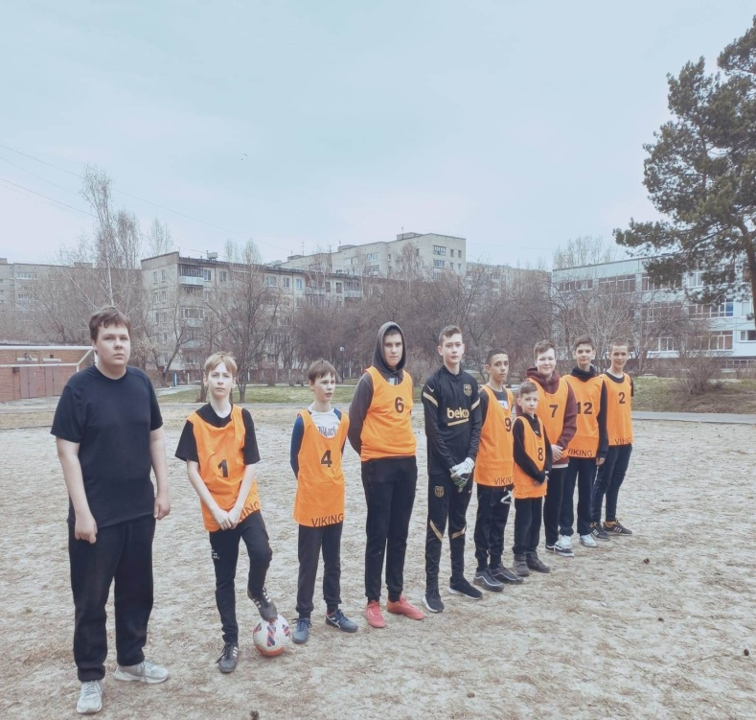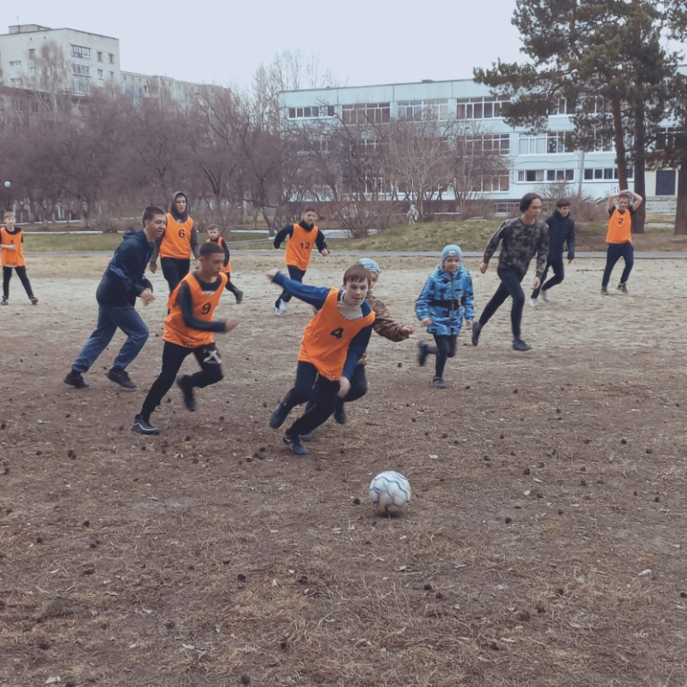

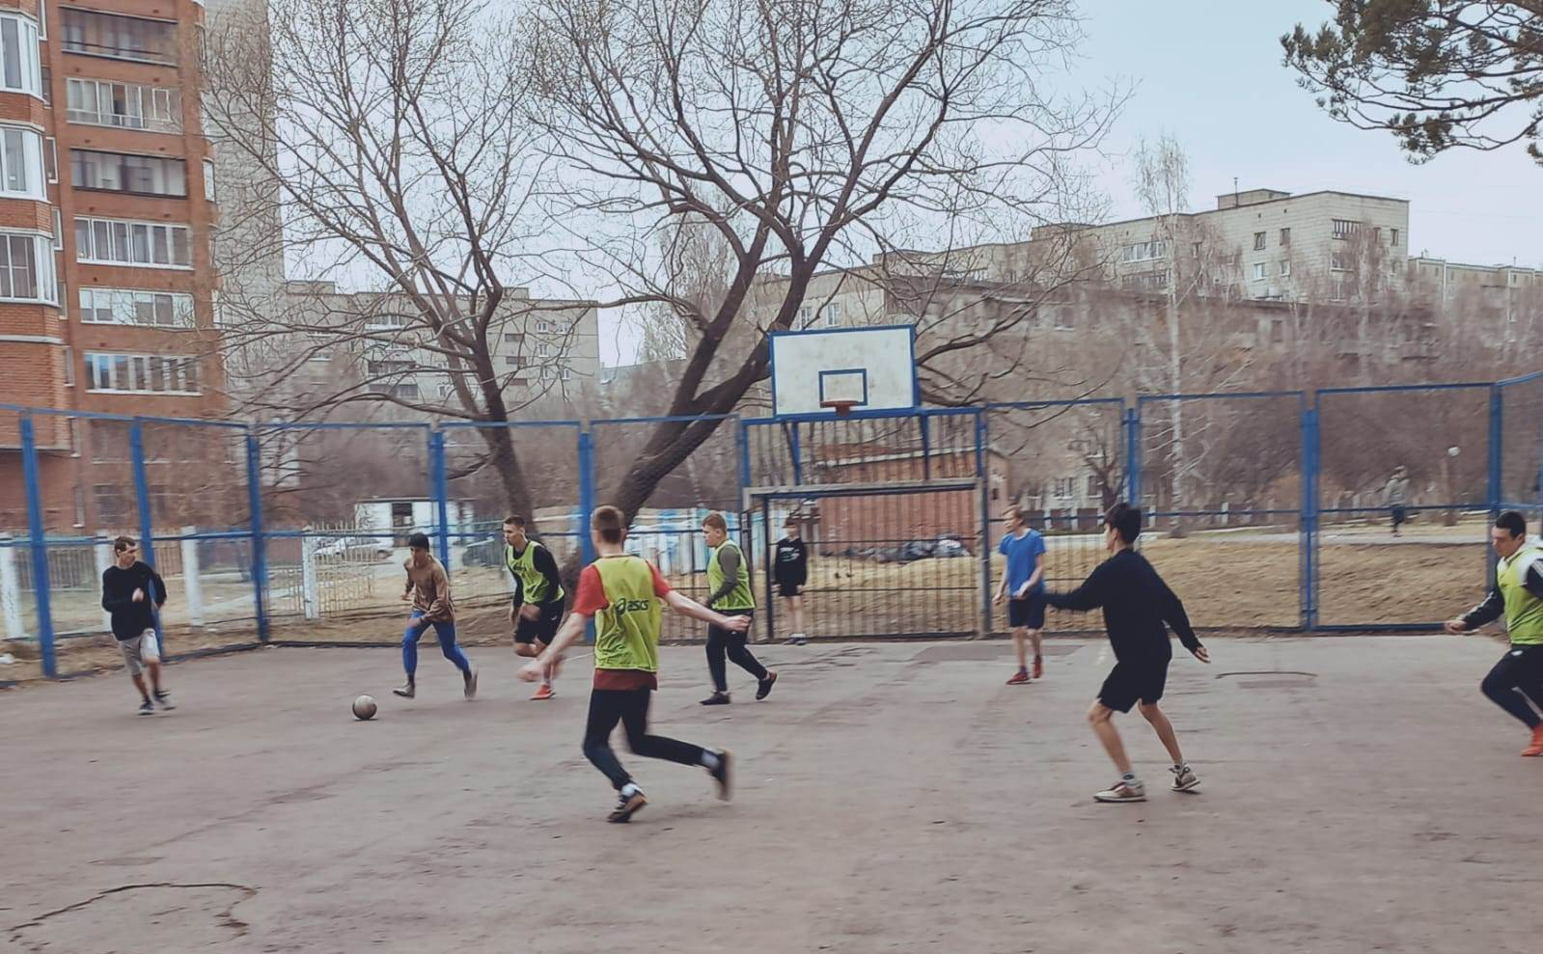
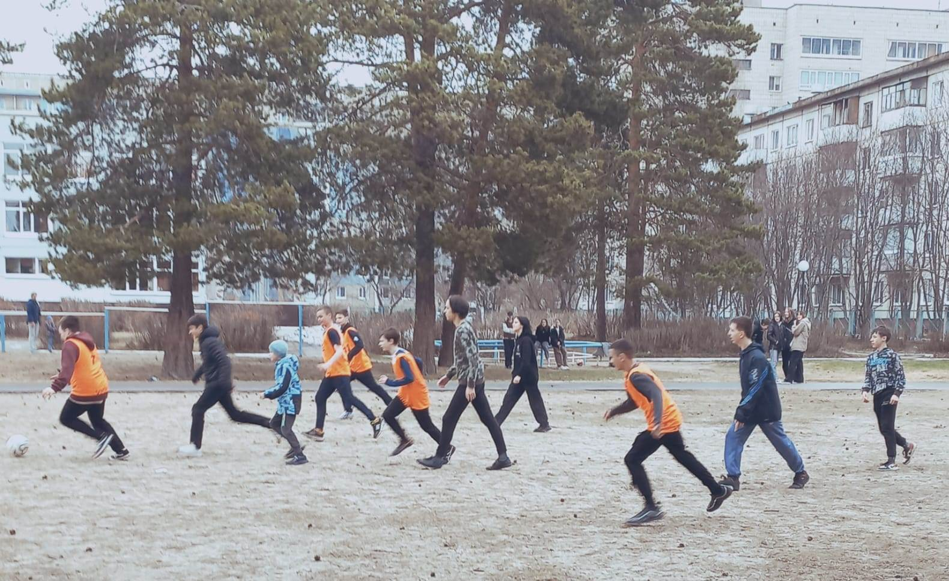

5 мая, прошел Мастер- класс по кикбоксингу, посвященный Победе в Великой Отечественной войне. Место проведения: г. Северск, Центр единоборств «Воин», ул. Победы, 37. С участием 23 человек, в возрастной категории до 14 лет. Мероприятие провел инструктор по спорту Петренко Вероника Игоревна и Почебыт Валерия Евгеньевна. Была круговая тренировка для детей с элементами кикбоксинга, направленная на повышение общей физической подготовки, а так же изучение основ кикбоксинга.
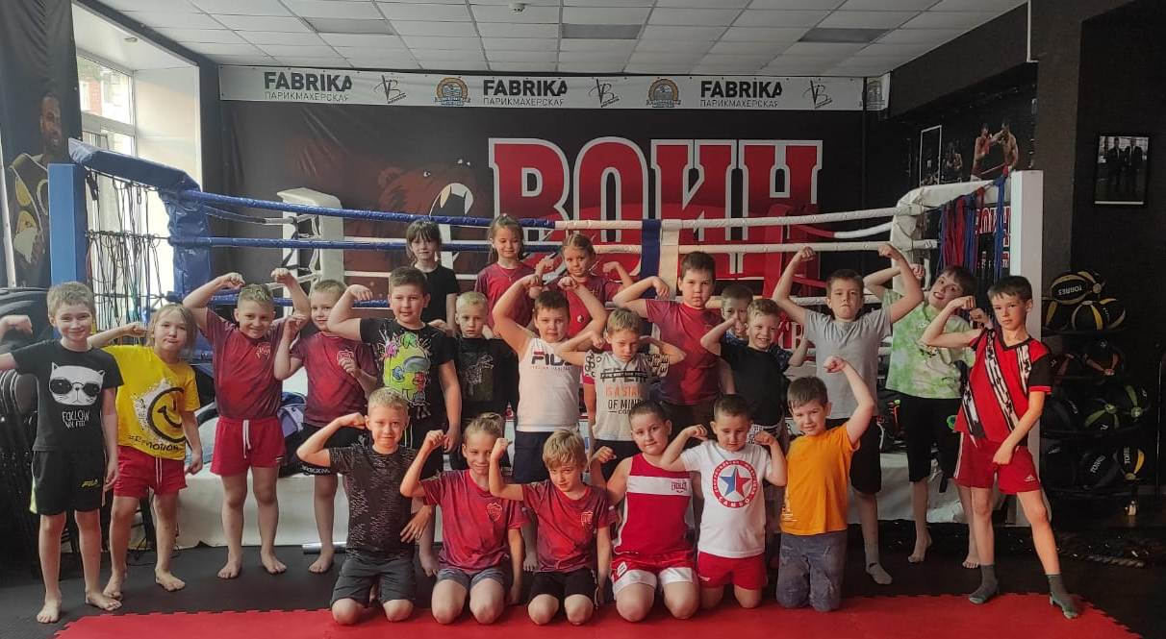
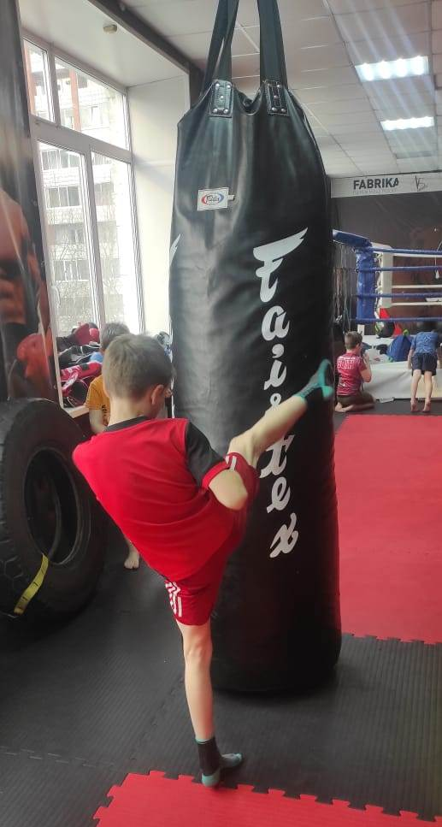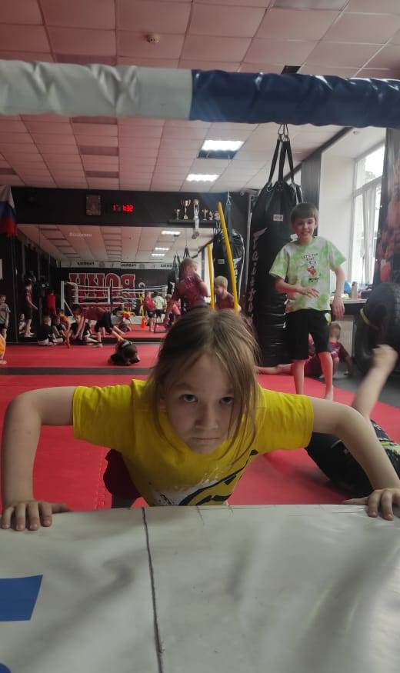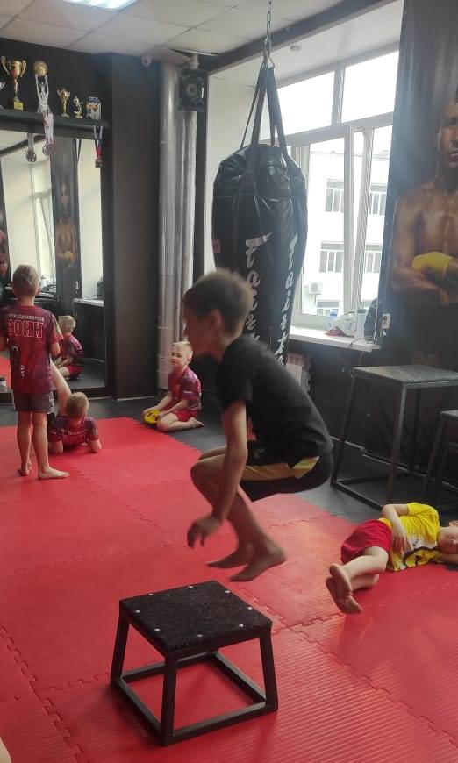

5 мая, состоялся Спортивный праздник, посвященный Дню Победы. Место проведения: г. Северск, Спортивный зал, МБОУ «СОШ№88 им. А.Бородина и А.Кочева», пр-кт Коммунистический, 141. С участием 36 человек, в возрастной категории старше 18 лет. Мероприятие провел инструктор по спорту Короткова Вера Васильевна. В мероприятии принимают участие члены Всероссийского общества инвалидов (ВОИ), члены Всероссийского общества глухонемых (ВОГ), члены клуба инвалидов «Ровесники», 3 команды. «Веселые старты» состояли из таких этапов как: «Хоккеисты», «Тройка», «Переправа со скакалками», «Теремок», «Салют Победы»; Соревнования по волейболу проходили по круговой системе. 1 место заняла команда ВОГ, 2-е место- команда ВОИ и 3 место – КМИ « Ровесники».Победители и призеры награждены призами.
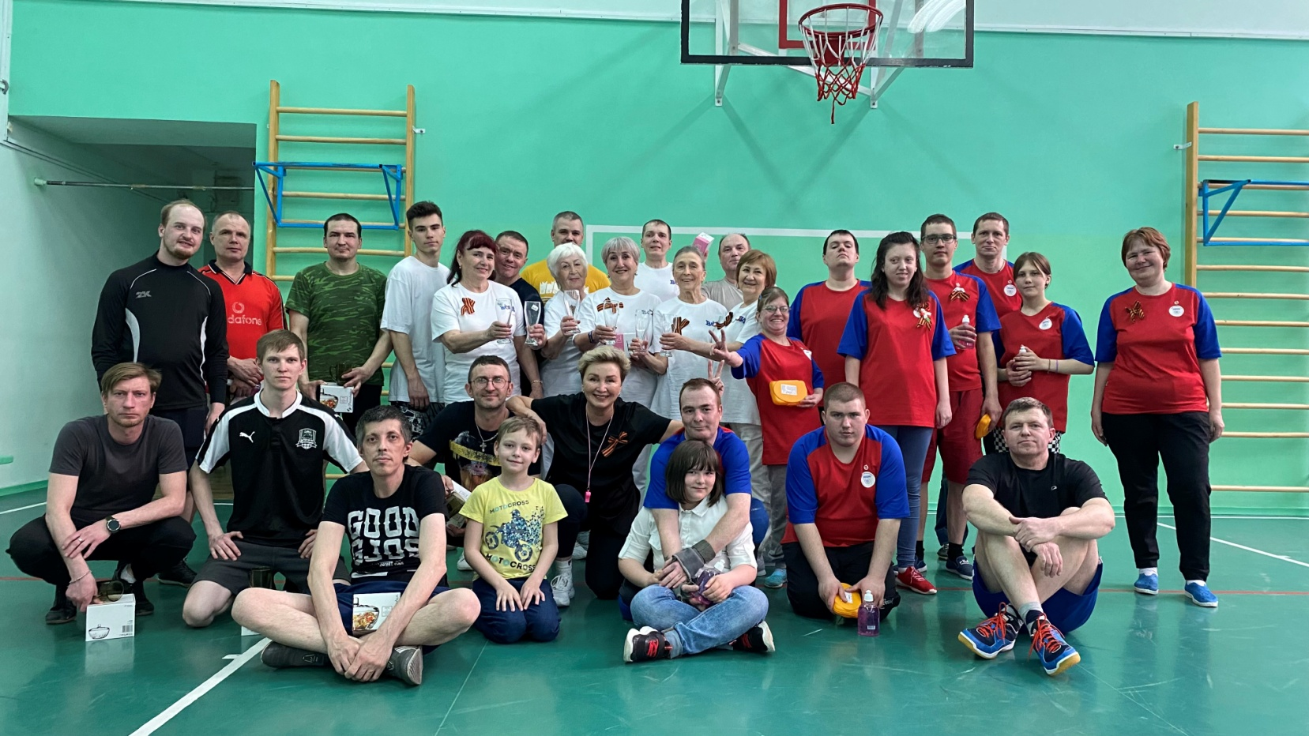
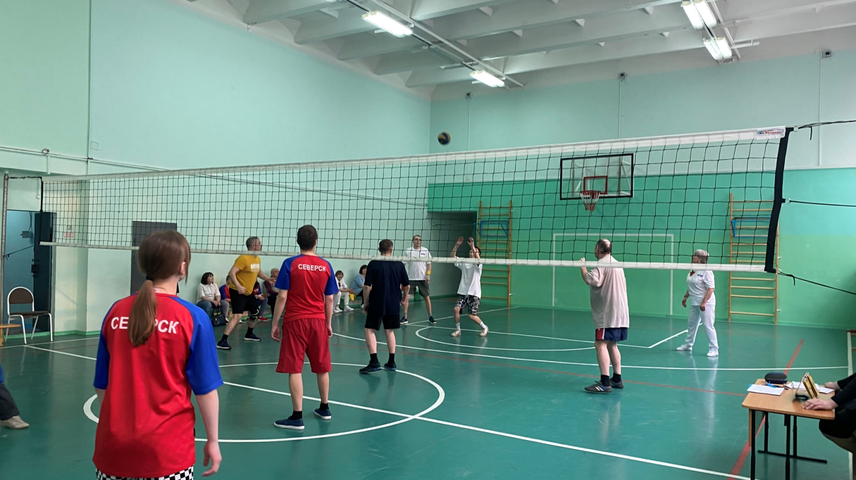
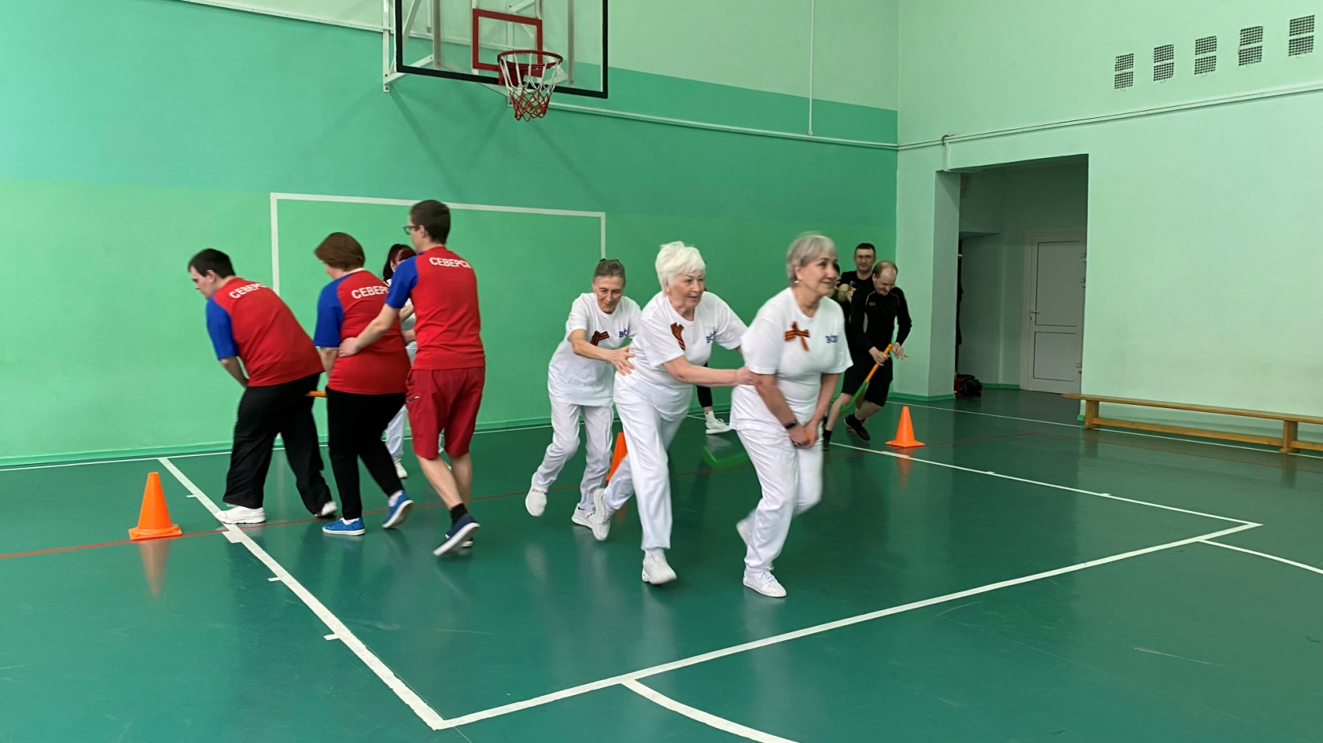
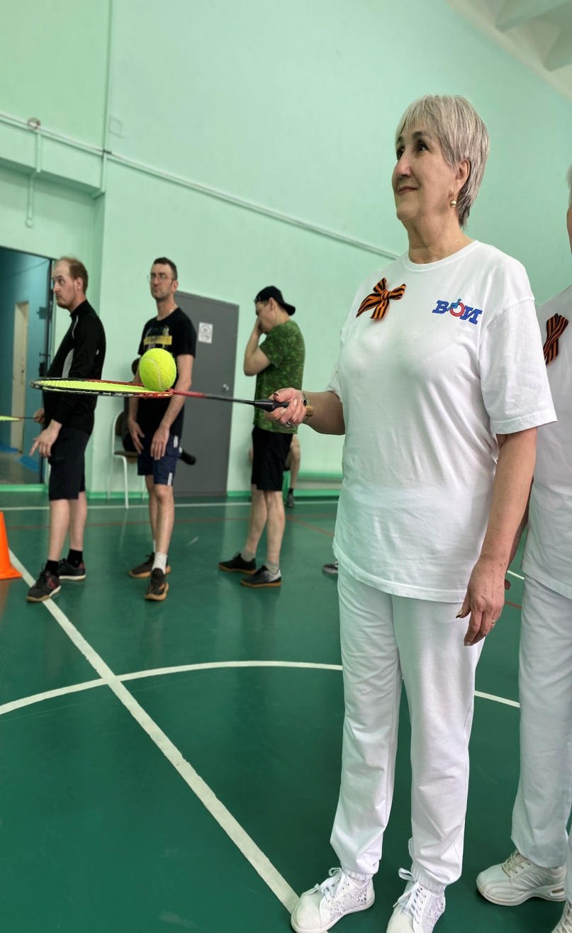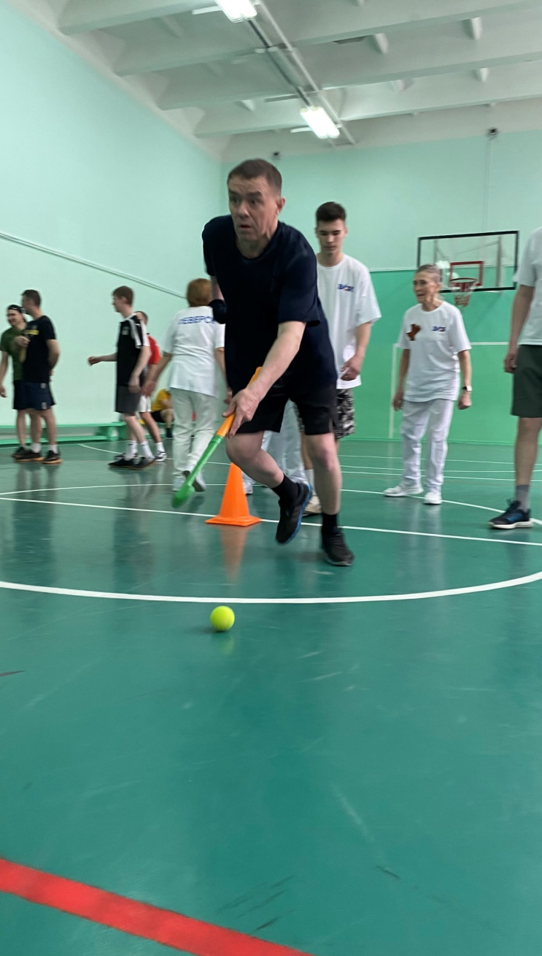

6 мая, состоялся Турнир по настольному теннису, посвященный Дню Победы. Место проведения: г. Северск, Клуб настольного тенниса «Надежда», ул. Калинина 87. С участием 17 человек, в возрастной категории старше 18 лет. Мероприятие провел инструктор по спорту Стребков Владимир Александрович. Соревнования проводятся по олимпийской системе, согласно правилам по настольному теннису. Пары участников определяет состав судейской коллегии посредством жеребьевки в присутствии всех участников. Победители и призеры:
1 место - Сухов А.В., 2 место – Пеликаев С.Н., 3 место - Щипалов Р.Д.
1 место - Данчишин О.М., 2 место – Гамзин Е.В., 3 место – Белов В.А.
1 место - Архиреев П.А., 2 место – Щипалов Д.Е., 3 место – Духанина М.В.
Призеры были награждены памятными призами МБУДО СШ «Смена».
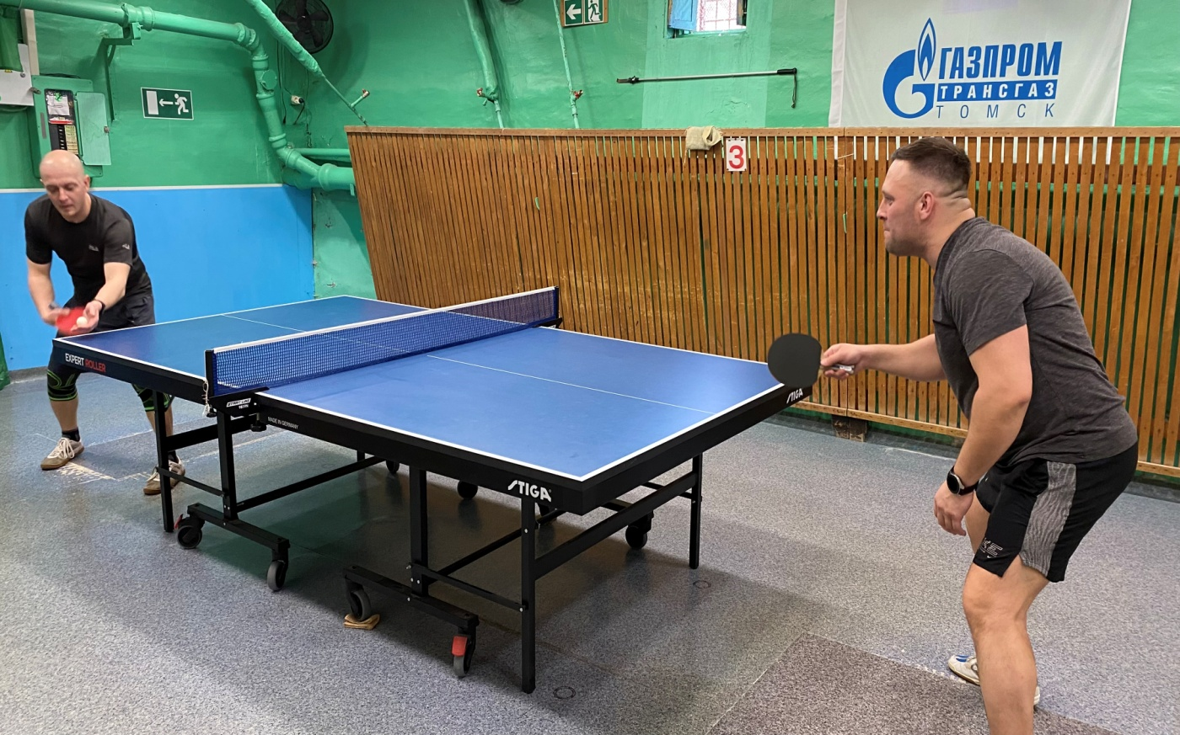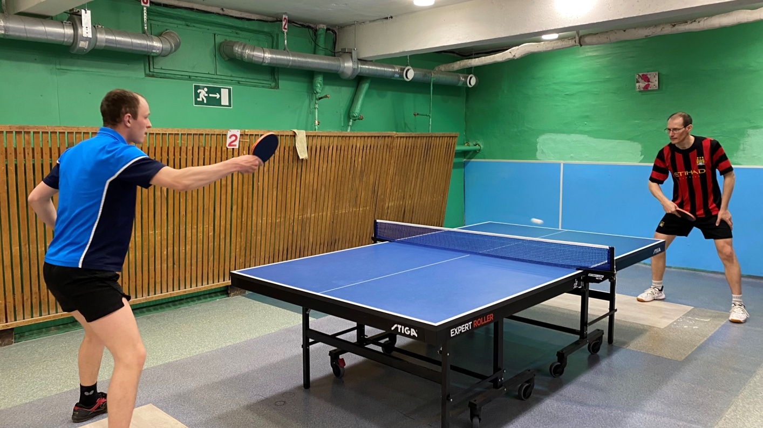
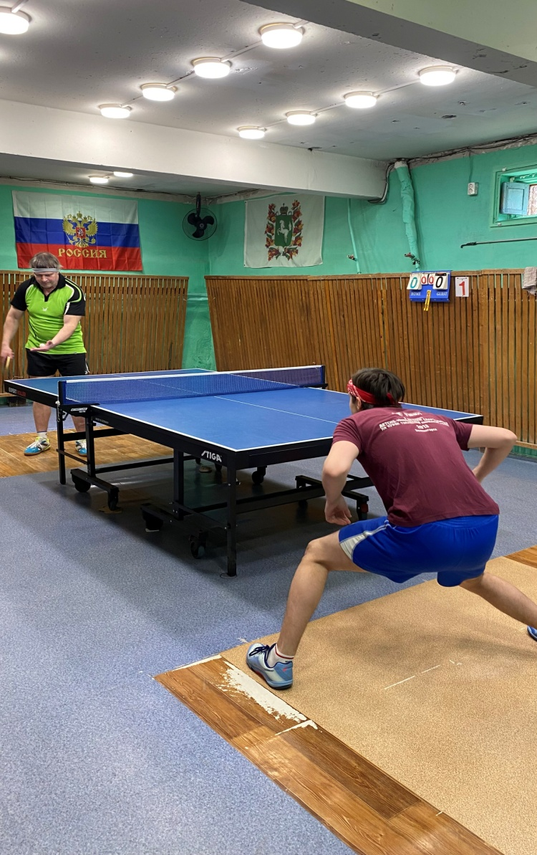
9 мая, прошел Фестиваль по северной ходьбе, посвященный празднованию Дня Победы в Великой Отечественной войне 1941-1945 гг. Место проведения: г. Северск, ул. Мира, 28. С участием 35 человек, в возрастной категории старше 18 лет. Мероприятие провел инструктор по спорту Соколовский Анатолий Анатольевич. К участию в соревнованиях допускались все желающие, имеющие допуск врача. В честь праздника, группа занимающихся выступила с показательным номером под гимн северной ходьбы. Программа соревнований включала: соревнования личные – масс - старт для взрослых на дистанцию 2 км. Участники, занявшие 1-е, 2-е, 3- и места награждались призами. В конце фестиваля всем участникам были вручены памятные медали.

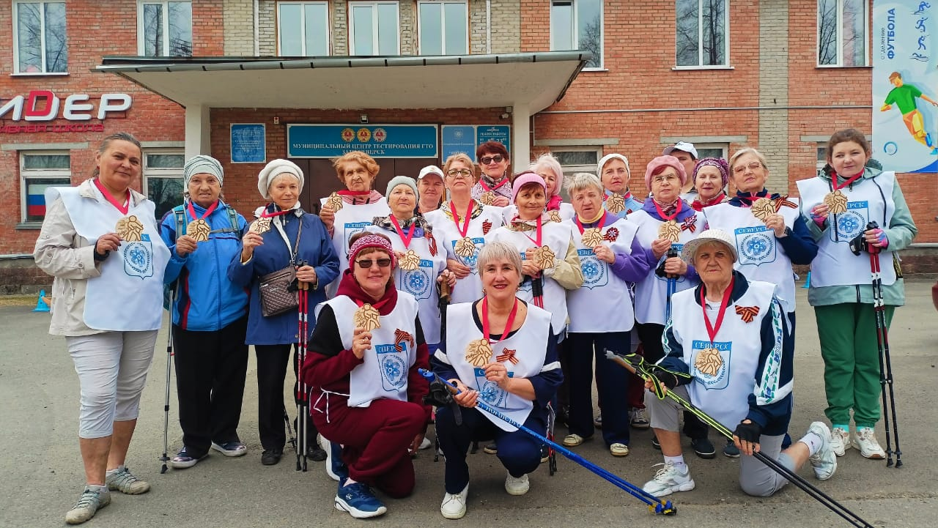
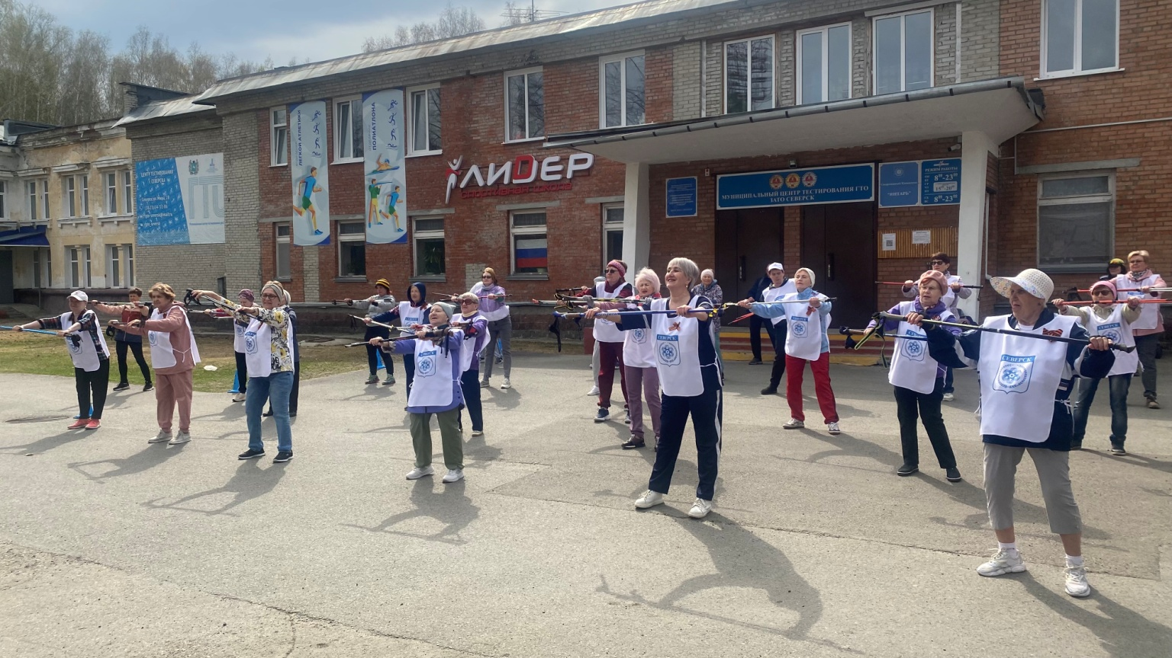
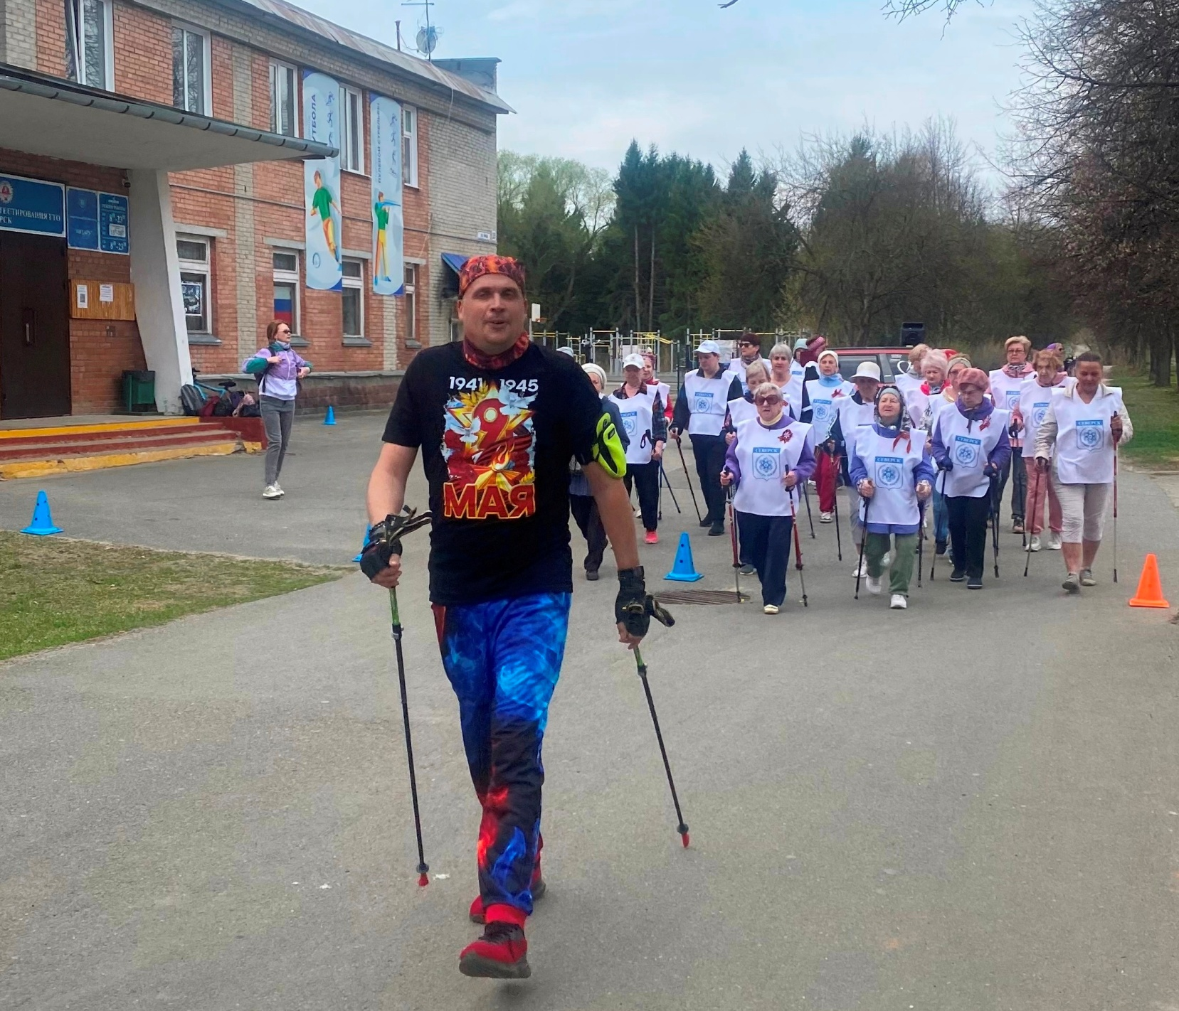
14 мая, прошел Турнир по бадминтону, посвященный Международному дню семьи. Место проведения: г. Северск, Спортивный зал «Янтарь», ул. Мира, 28. С участием 18 человек, в возрастной категории старше 18 лет. Мероприятие провел инструктор по спорту Осколков Роман Николаевич. Категория участников: соревнования проводятся в парной категории, родитель и ребенок до 18 лет. Соревнования проводятся с розыгрышем всех мест, система проведения определяется в зависимости от количества участников. Расстановка участников в игровой сетке в соответствии с «Правилами проведения соревнований». Все участники играют своими воланами, в игре используется пластиковый волан. В результате:
1 место заняли Осколков Р. и Осколкова В.
2 место – Дуюнов Д. и Дуюнов П.
3 место – Осипцов В. и Осипцов Н.
Команды занявшие с 1-3 места, награждаются грамотами МБУДО СШ «Смена».
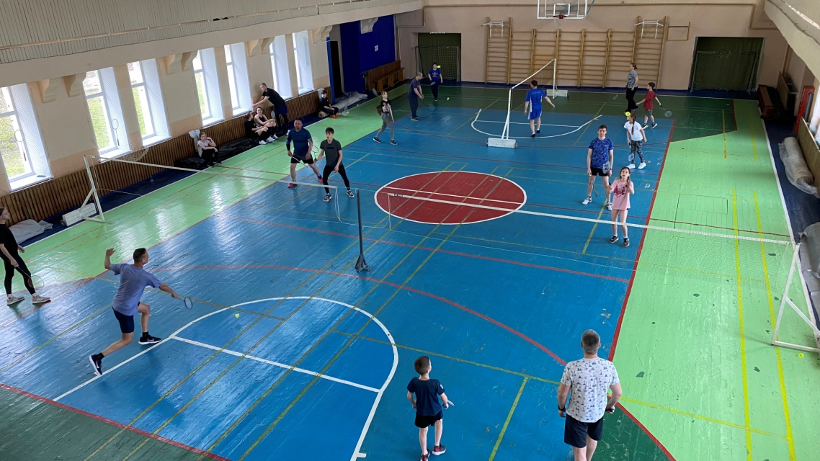
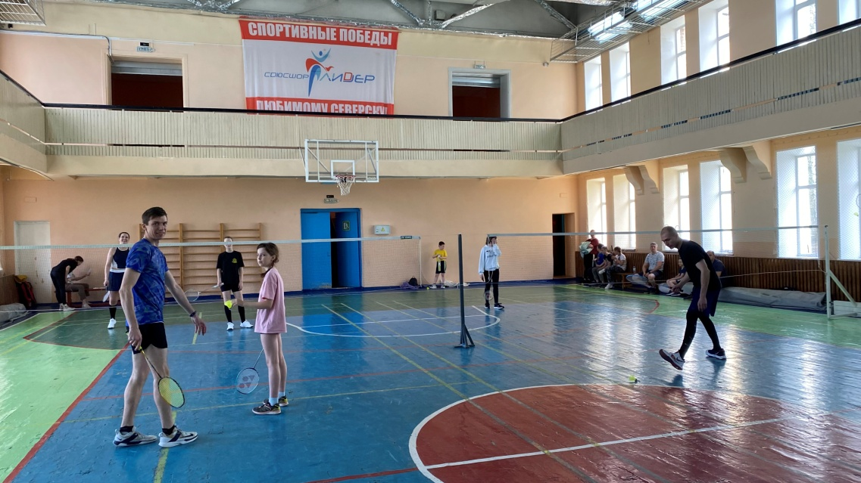
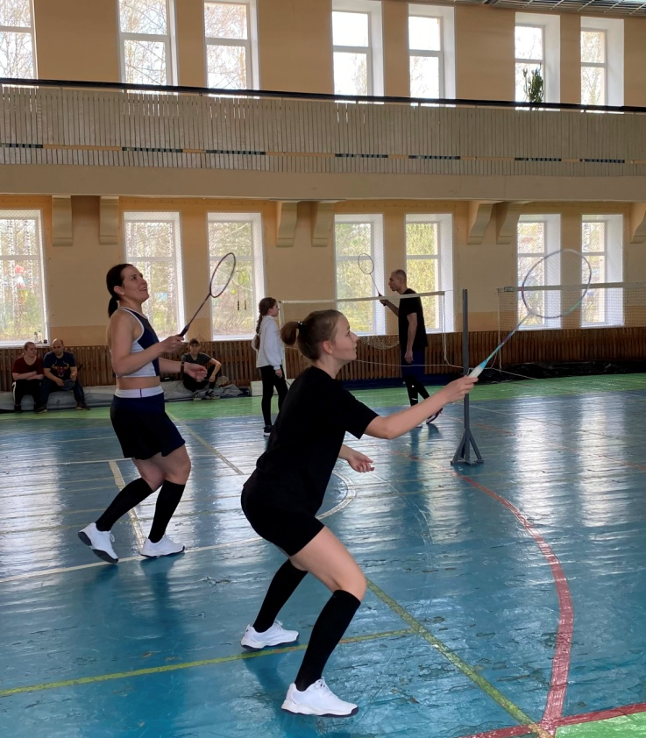
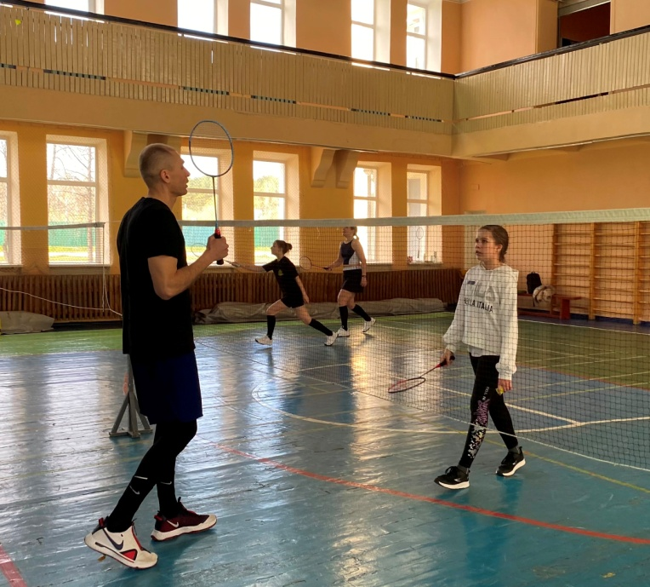
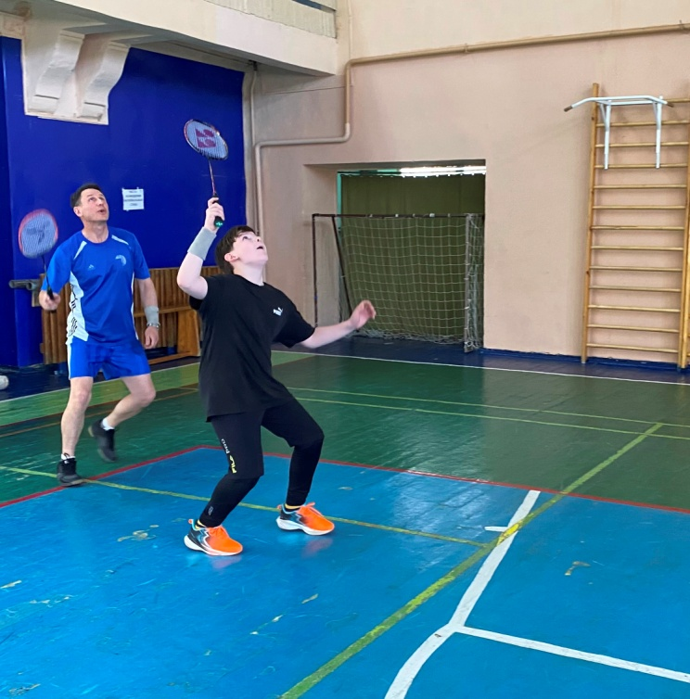
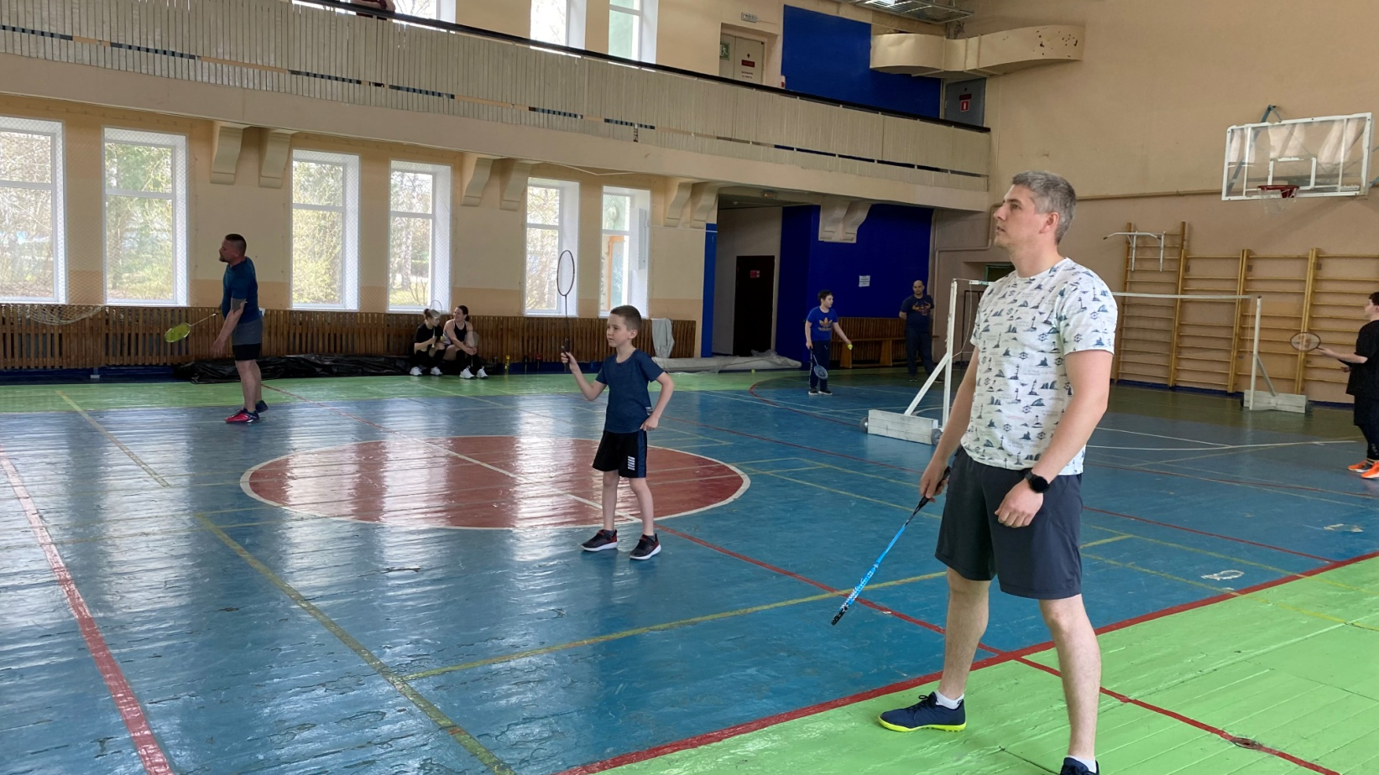
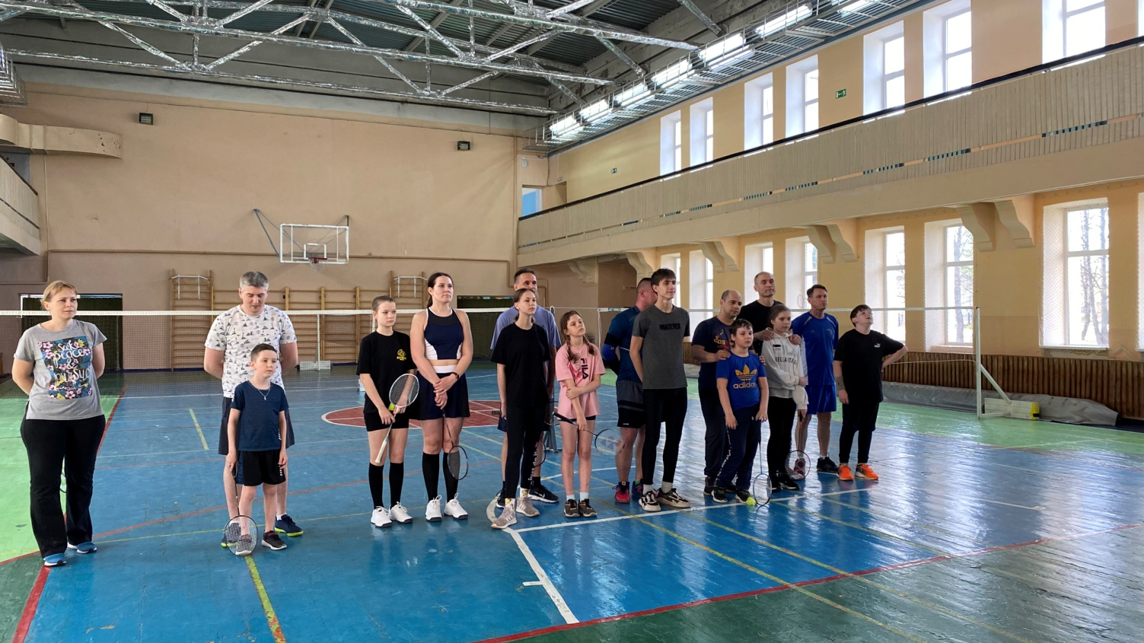

16 мая прошёл открытый урок по танцам воспитанников инструктора по спорту Галины Синаевской, посвященный Дню семьи.
Дети выступили для своих родителей, показали свои умения и наработанные за сезон навыки, опыт.
Занятия хореографией для детей с постоянными тренировками и репетициями воспитывают трудолюбие, настойчивость, выносливость, в общем, все человеческие качества, которые так необходимы в повседневной жизни.


